زيارة مدير عام التعليم العالي
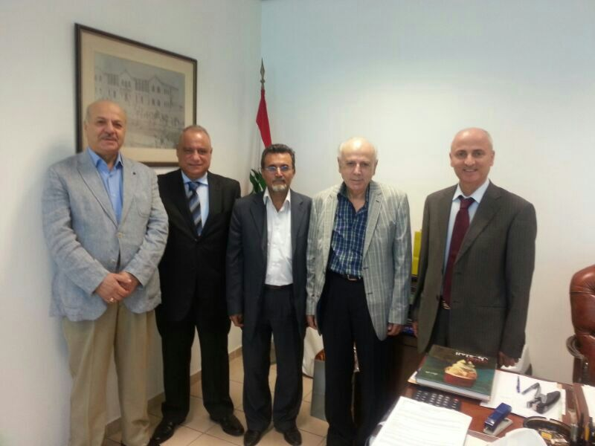

بمناسبة انتخاب الهيئة الإدارية الجديدة للجمعية اللبنانية لتقدم العلوم، قام وفد من الجمعية، برئاسة الدكتور نعيم عويني، وعضوية الدكتور عبدو جرجس والدكتور حسن الشريف والدكتور بزيارة مدير عام التعليم العالي في لبنان الدكتور أحمد الجمال. وقد رحب سعادة المدير العام بالوفد متمنيًا للجمعية فترة من النشاط الواسع الذي يتناسب مع الطفرة الملحوظة في التعليم العالي في لبنان.
وفد شدد سعادة المدير العام على أهمية التعاون بين الوزارة والجمعية والجامعات في مختلف المجالات ذات الاهتمام المشترك، وبشكل خاص في تنظيم أنشطة مشتركة مثل المباريات الرياضية الجامعية والمحاضرات والندوات العامة وكذلك تنظيم جوائز مشتركة للمبرزين من الطلبة والأساتذة.
كما وأكَّدَ الدكتور عويني على أهمية العلوم والبحث العلمي، وسعي الجمعية اللبنانية للعمل على تطوير مناخ العلوم ودعم واستقطاب المهارات العلمية.
كذلك شدد سعادة المدير الهام على أن المديرية تسعى جاهدة لإعداد كافة الملفات للارتقاء بالتعليم العالي في لبنان.
وقد شكر الوفد سعادة المدير العام على حسن الاستقبال ووعده بالتعاون الجاد غي كافة المجالات.

